
AMOS
ПАО "Аэрофлот"
28.05.2016

Руководство пользователя
«Назначение сроков выполнения ТО»

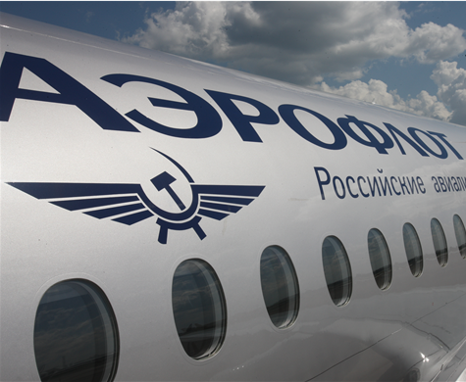

Применимо к ролям:
Инженер ИТО

Управление документом

История согласования документа
Дата | Решение | ФИО | Комментарии

Управление документом
Файл | Руководство пользователя  «Назначение сроков выполнения ТО»
Путь
Создан | 28.05.2016
Автор | Волкова Анастасия,  «РАМАКС ИНТЕРНЕЙШНЛ»
Последнее редактирование | 20.05.2019
Количество страниц | 22

История изменения документа
Версия | Дата изменения | Описание изменения | Автор изменения
000 | 22.06.2018 | Обновлено согласно версии AMOS12.0 | Рыбин В.Н.
001 | 20.05.2019 | Обновлено согласно версии AMOS 12.20 | Рыбин В.Н.

Связанные документы (этот документ должен читаться вместе с):
Название документа | Код документа | Дата

Оглавление
Управление документом 2
Оглавление 3
1. Термины и сокращения 4
2. Описание прохождения бизнес-процесса 5
Рабочий APN 5
Наименование бизнес-процесса. 5
Применимо к ролям 5
Назначение процедуры 5
Описание процесса 5
Результат по окончанию бизнес-процесса 5
3. Алгоритм прохождения процесса 6
4. Возможные ошибки прохождения процесса 22

Термины и сокращения

Термин | Определение
ИС | Информационная система
AMOS | Автоматизированная система поддержания летной годности и технического обслуживания, и ремонта воздушных судов, разработанная компанией Swiss-AS (Швейцария)
ИТО | Инженерно-технологический отдел
ВС | Воздушное судно
АК | Авиакомпания
ТО | Техническое обслуживание
APN | Номер приложения в ИС AMOS
Инициализация | Запуск на выполнение (отображение в Maintenance Forecast)
Синхронизация | Обновление информации в запущенных работах (в Maintenance Forecast)
Maintenance Program (MP) | Программа ТО
Time Requirement (TR) | Требование к выполнению работ относительно времени
Work Template (WT) | Шаблон указаний по выполнению работ
Maintenance Event (Event) | Событие на ВС, требующее выполнения действий (ТО) со стороны технического персонала
Workorder (WO) | Заказ на выполнение работы

Описание прохождения бизнес-процесса

Рабочий APN
APN: 1895 “Maintenance Event Initialiser”.

Наименование бизнес-процесса.
«Назначение сроков выполнения ТО»

Применимо к ролям
Инженер ИТО

Назначение процедуры
Назначение сроков ТО с целью планирования его выполнения.

Описание процесса
- Осуществление поиска нужного события ТО.
- Назначение сроков выполнения, инициализация события ТО.
- Просмотр и редактирование события ТО.
- Обновление информации Time Requirement.
- Синхронизация ревизии МР.

Результат по окончанию бизнес-процесса
Событие ТО запущено в работу и может быть запланировано на выполнение.

Алгоритм прохождения процесса


Перед началом работы, пользователю требуется выполнить вход в систему AMOS.
Для запуска систмы AMOS кликните на ярлык системы на рабочем столе.

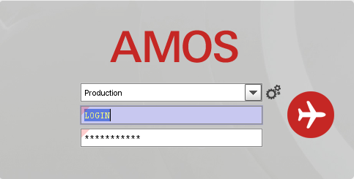
В открывшемся окне:
- можно выбрать сервер, на котором будут проводиться работы;
Note: По умолчанию система предложит продуктивную среду AMOS «Production»
- введите персональный логин сотрудника;
Note: логином является табельный номер сотрудника.
- личный пароль сотрудника
Note: если вход выполняется впервые, система предложит пользователю изменить текущий пароль.

Нажмите кнопку “Start” 

- Для запуска APN: укажите номер “APN” в поле “Search” или часть наименования APN (выбрав необходимый из предложенного списка), нажмите клавишу “Enter”.
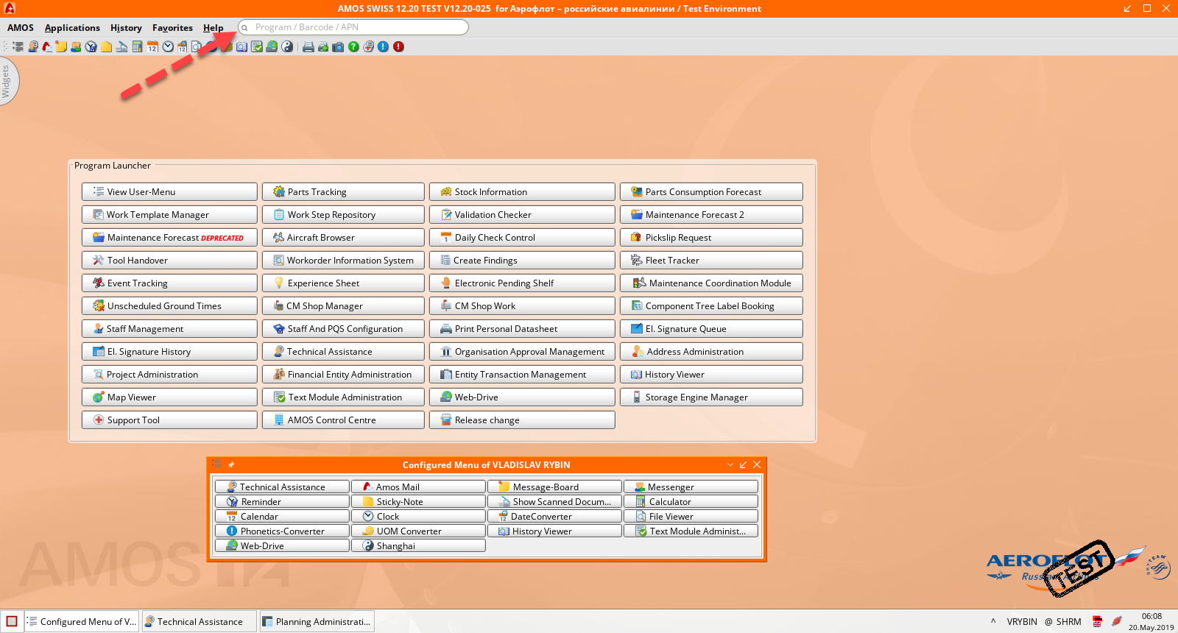

  - Описание приложения Maintenance Event Initialiser (APN:1895).
Приложение Maintenance Event Initialiser (APN:1895) используется для инициализации программы ТО и для синхронизации ревизии time requirements. А также для просмотра информации по запущенным и незапущенным в работу Maintenance Events (Checks, Documents, Rotables Requirements и др.).
Окно приложения Maintenance Event Initialiser (APN:1895) разделено на две области:
SEARCH EVENTS

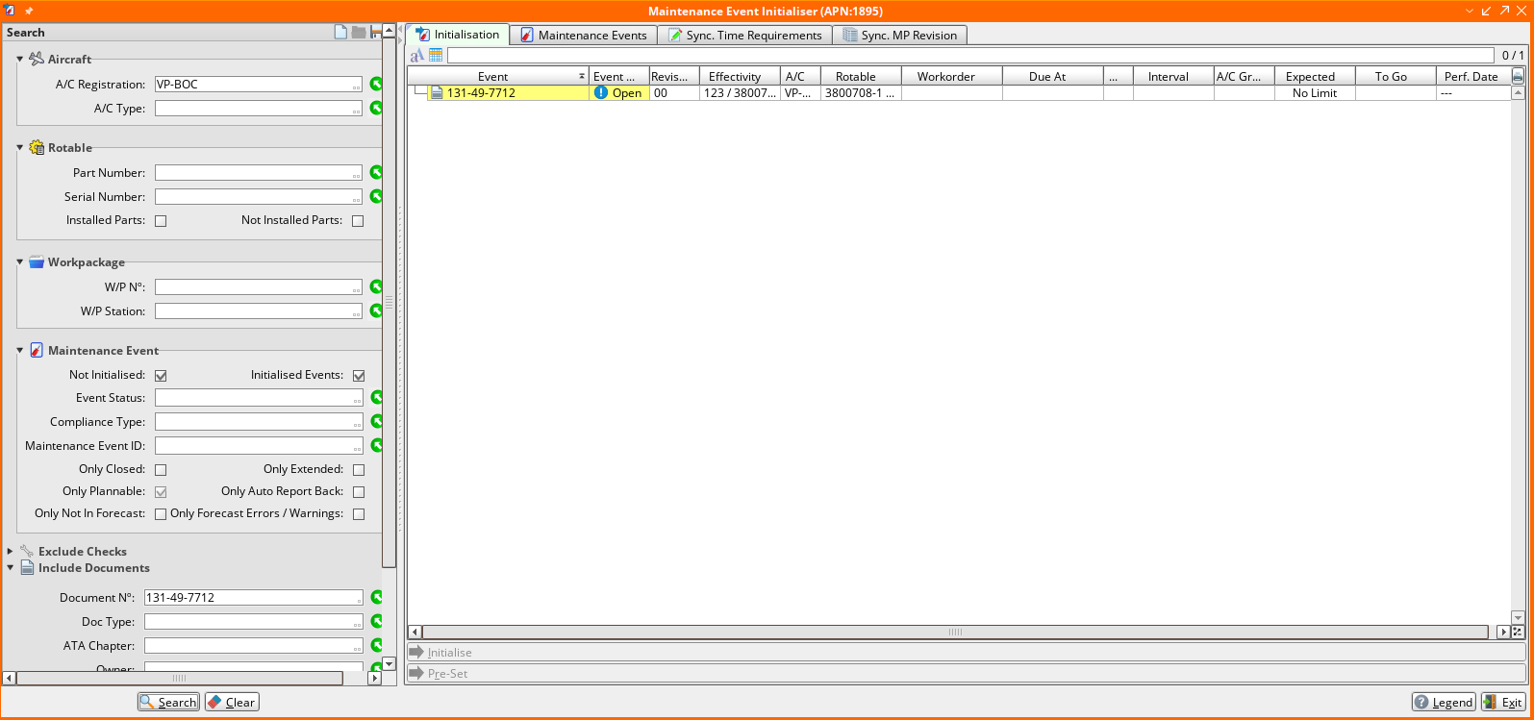

Для работы с приложением на экране присутствуют следующие основные кнопки:
Кнопка | Действие
Search | Выполнить поиск events по заданным критериям.
Clear | Очистить условия поиска.
Legend | Открыть описание символов приложения.
Exit | Выйти из приложения.

  - Назначьте срок выполнения ТО.

    - Выполните поиск нужного maintenance event.
- В области SEARCH выберите критерий поиска: Aircraft, Rotable, Workpackage.
- Задайте условие Maintenance Event Status.
- Активируйте одну из категорий events (какие именно events следует отобразить): Checks, Documents, Taskcards, Part Requirements, Replacement Events.
Для этого откройте нужную вкладку, нажав . Активный и заполненный фильтр будет помечен .

В области SEARCH доступны следующие критерии поиска нужных events:
- Aircraft (поиск событий для выбранного ВС или нескольких ВС/флота ВС):
Поле | Описание
A/C Registration | Регистрационный номер ВС.
A/C Type | Флот ВС.

- Rotable (поиск событий для выбранного компонента или нескольких компонентов):
Поле | Описание
Part Number | Каталожный номер компонента .
Serial Number | Серийный номер компонента.
Installed Parts | Компонент установлен на ВС.
Not installed Parts | Компонент не установлен на ВС.

- Workpackage (поиск событий в указанном пакете работ):
Поле | Описание
WP № | Номер пакета работ.
WP Station | Станция выполнения пакета работ.

- Maintenance Event Status (выбор статуса событий):
Поле | Описание
Not Initialised | Не запущенные в работу.
Event Status | Код статуса event.
Only Closed | Только выполенные работы.
Only Plannable | События, которые могут быть запланированы.
Only Not In Forecast | События, отсутствующие в forecast (прогноз для планирования).
Initialised Events | Запущенные в работу события.
Only Extended | Продленные работы.
Only Auto Report Back | События с заданным автоматическим пересчетом следующего выполнения.
Only Forecast Errors / Warnings | События, для которых в forecast отображается ошибка или предупреждение.

- Include Checks (поиск по событиям в составе чека):
Поле | Описание
Check Type | Тип чека для выбранного ВС.  Примечание: Если выбрать сначала taskcard в разделе Include Taskcards, а затем нажать на рядом с полем Check Type, то в поле будут введены все типы чеков (только активные), к которым присоединена указанная ТС.
Only On Demand | Только чеки On-Demand.
Only Mandatory | Только чеки Mandatory.
Only Letter Checks | Только Letter чеки.
Only Active Checks | Только активные чеки.

- Include Documents (поиск модификационных документов):
Поле | Описание
Document № | Номер модификационного документа.
Doc Type | Тип модификационного документа.
АТА Chapter | Глава АТА.
Owner | Код компании, выпустившей документ.
A/C Documents | Модификация ВС.
Component Documents | Модификация компонента.

- Include Taskcards (поиск ТСs):
Поле | Описание
Taskcard Type | - - Block taskcards.  - - Single running taskcards.  - - On demand taskcards.
Op. Maint. Prog. | Название программы ТО
MP Revision | Ревизия программы ТО..
Taskcard | Номер ТС.
ТС Check Type | Тип чека, к которому присоединена указанная ТС.
Display planned Taskcards | Запланированные ТСs.

- Include Part Requirements (поиск по требованиям к компоненту):
Поле | Описание
Requirement | Тип требования (работы).
Removal Req. | Условие снятия компонента с ВС.
On Wing | Условие выполнения работы, не снимая компонент с ВС.

- Include Replacement Events (искать в том числе работы на снятие компонентов с ВС, созданные AMOS автоматически).
В поля, помеченные знаком в правом нижнем углу, допускается ввод одного или нескольких значений.

В области SEARCH (правый верхний угол) доступно сохранение пользовательских настроек фильтров:
Обозначение | Функции
 | Сброс настроек фильтра
 | Открыть сохраненные настроенные фильтры
 | Сохранить текущие настройки
 | Организация и редактирование настроенных фильтров

- Для того, чтобы сохранить выбраную конфигурацию фильтра, нажмите . В открывшемся окне можно выбрать:
Overwrite existing – изменить настройки в существуещем фильтре, выбрать из списка;
Save as new – сохранить новый фильтр, в пустом поле необходимо указать имя нового фильтра.
А также отметить, будет ли этот фильтр доступен всем пользователям AMOS, для всех поисковых панелей этого типа.
- Для подтверждения настроек нажмите кнопку . Для отмены нажмите кнопку .
- Нажмите кнопку для осуществления поиска.
Результат поиска отобразится в области EVENTS на той или иной вкладке в зависимости от статуса события.
    - Запустите в работу нужный maintenance event.
На вкладке Initialisation в табличном виде отображены все события, еще не запущенные в работу:
Столбец | Описание
Event | Тип и название события.
Event Status | Статус события.  Символ означает наличие предупреждения. Нажмите правую кнопку мыши и в контекстном меню выберите Instant Info для просмотра информации.  Символ означает наличие ошибки.
Revision | Текущая ревизия.
A/C | Регистрационный номер ВС.
Rotable | Партийный и серийный номер компонента.
Workorder | Номер workorder, связанного с event.
Due At | Предполагаемая дата выполнения работы (в заданной единице измерения).
Dim | Единица измерения интервала выполнения работы.
Interval | Интервал выполнения работы.
Expected | Предполагаемая дата выполнения работы, рассчитанная исходя из заданного интервала выполнения и единицы измерения.
To Go | Остаток до расчетной даты выполнения.
Perf. Date | Дата предыдущего выполнения, если event уже выполнялся.

- Выберите нужный event (или несколько) и нажмите кнопку
в нижней части окна для назначения сроков выполнения ТО вручную.

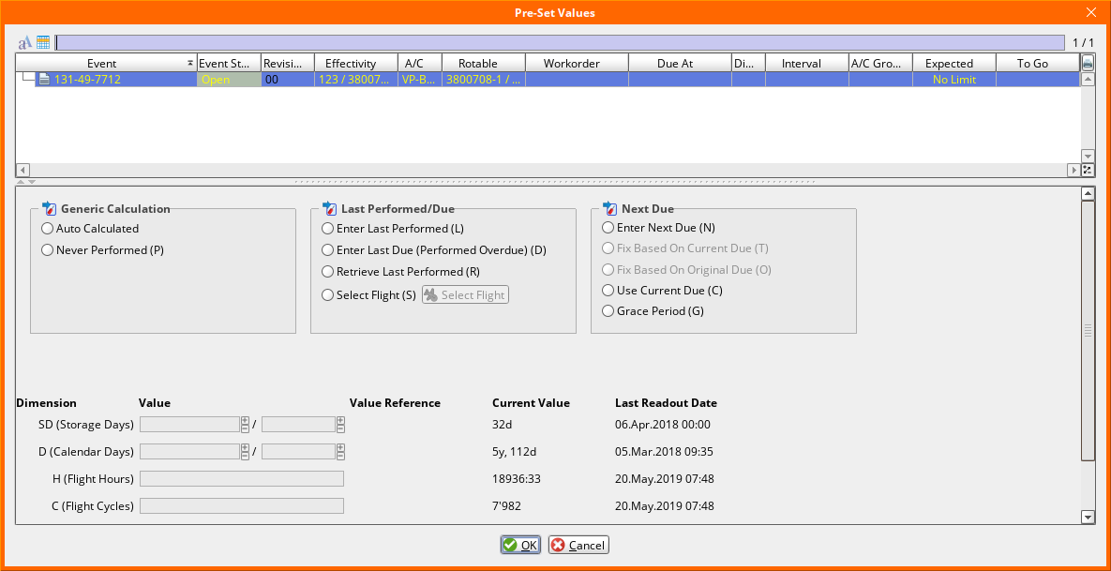

- В окне “Pre-Set Values” выберите один из трех способов вычисления следующего выполнения работы (Next Due):
Способ вычисления | Описание
- Generic Calculation
Auto Calculated | Используется как метод вычисления Next Due по умолчанию и не требует введения значений pre-set. Для подсчета Next Due AMOS будет учитывать значения, указанные при приеме ВС/Компонента (Receiving), заданные условия Time Requirement, а также текущее состояние ВС (налет) или компонента (наработка).
Never performed | Next Due будет вычислен от порогового значения (initial threshold), даже, если работа уже выполнялась.
- Last Performed Due
Enter Last Performed | Ввести значение предыдущего выполнения работы (Last Performed) для подсчета Next Due.  Если введенное значение будет больше, чем расчетное значение Last Due, значение Next Due будет вычислено от значения Last Due, а не от введенного значения.
Enter Last Due (Performed Overdue) | Ввести значение Last Performed (в случае просроченного выполнения) для подсчета Next Due.
Retrieve Last Performed | Получить значение предыдущего выполнения автоматически из системы.  Если данные о Last Performed отсутствуют в AMOS, Next Due будет вычислено, начиная с интервала, а не с initial threshold.
Select Flight | Ввести значение Last Performed, используя данные выбранного рейса.
Next Due
Enter Next Due | Ввести значение следующего выполнения работы (без вычислений системы).
Fix Based On Current Due | Использовать текущее состояние ВС/Компонента (налет/наработка) за значение Next Due.
Fix Based On Original Due | Использовать исходные данные, установленные при инициализации event.
Use Current Due | Использовать динамичное значение Next Due. Для новой ревизии taskcard будет использоваться значение из текущей работающей ревизии.

При выборе того или иного способа вычисления Next Due, в средней части окна AMOS выводит синим шрифтом информацию о методе вычисления.
- В зависимости от выбора способа вычисления, введите значения Pre-Set в поле Value в нижней части окна.
- Нажмите кнопку .
- Нажмите кнопку для обновления данных в приложении. Результаты вычислений отобразятся в таблице.
- Нажмите кнопку . Для инициализации выбранного события(-тий).
- В появившемся окне “Initialisation” на первом шаге Initialise Dimensions проверьте данные Pre-Set, при необходимости, их можно изменить.
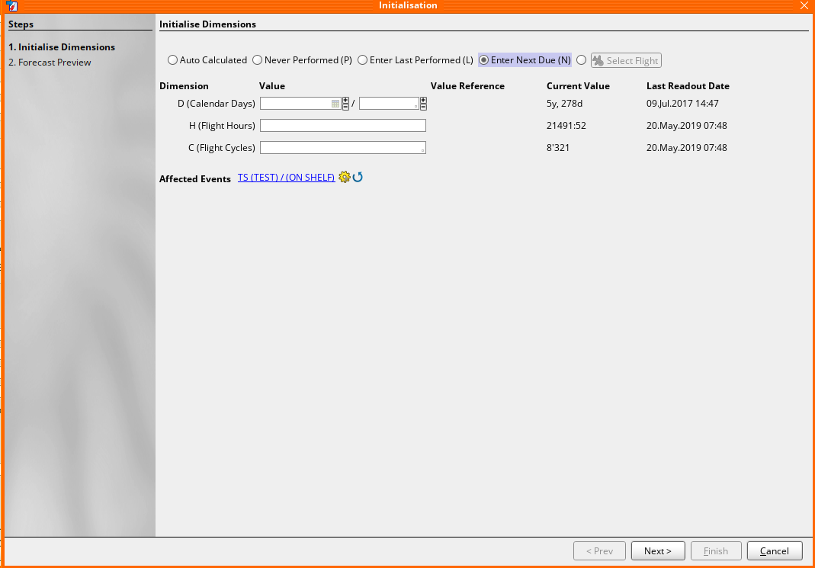

- Нажмите кнопку для перехода ко второму шагу Forecast Preview.
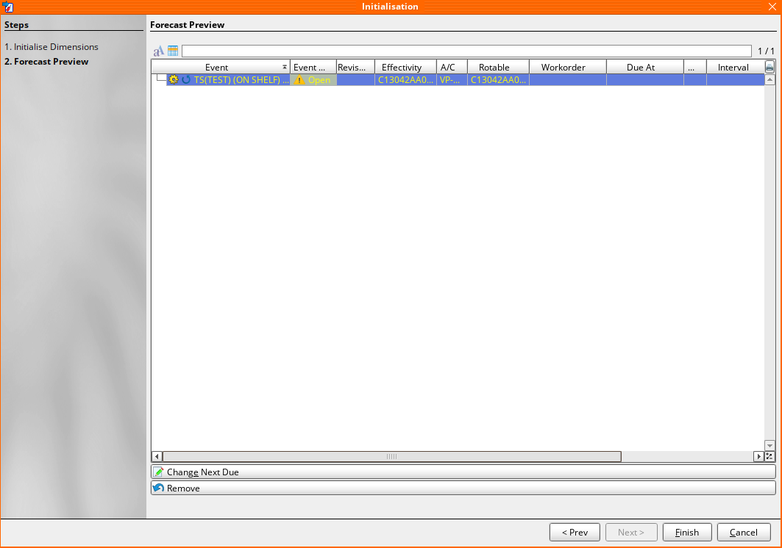

- Просмотрите прогноз выполнения и нажмите кнопку для завершения процесса инициализации event (-s).

Инициализированные события отобразятся в плане ПДО - Maintenance Forecast (APN:25).
Примечание: при необходимости вычисления Next Due без подробных предварительных настроек (Pre Set) возможна инициализация события непосредственно нажатием кнопки .
- Нажмите кнопку для обновления данных в приложении.

    - Просмотр и редактирование событий на вкладке Maintenance Events (подсвечена зеленым цветом).

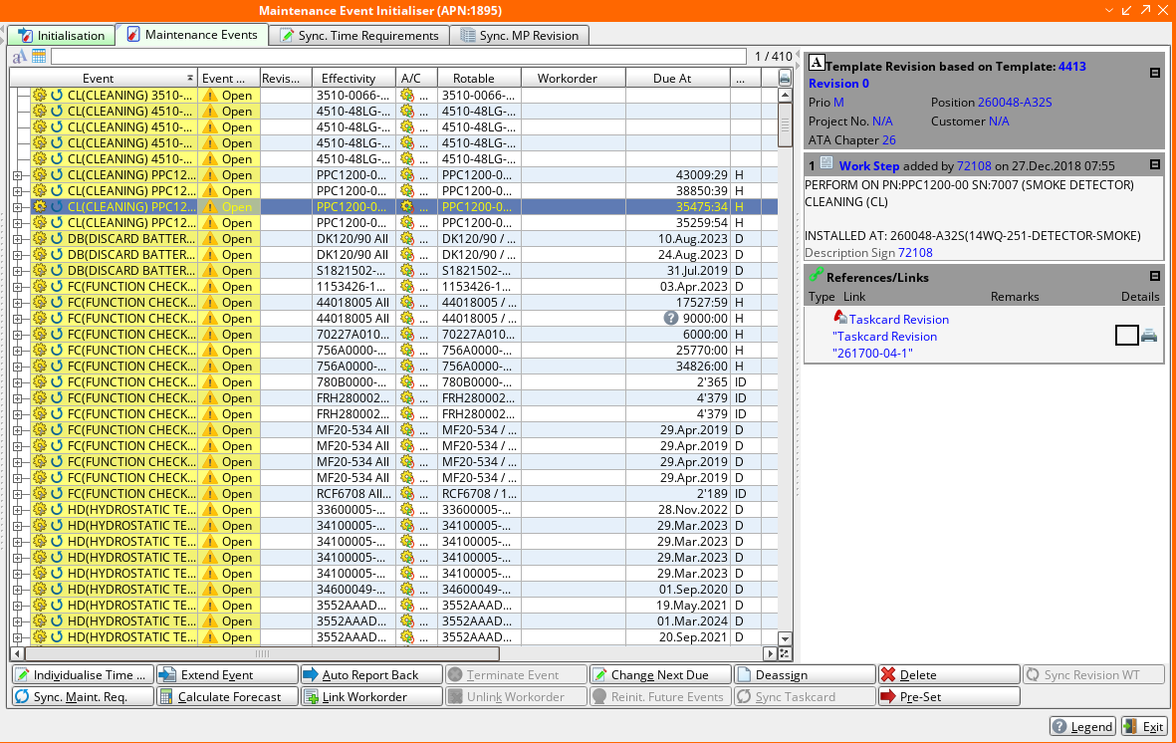

Все инициализированные события отображаются на вкладке Maintenance Events в виде таблицы:
Столбец | Описание
Event | Тип и название события.
Event Status | Статус события.  Символ означает необходимость обновления данных, нажатием кнопки .  Символ - задан индивидуальный интервал выполнения работы.  Символ - наличие предупреждения. Нажмите правую кнопку мыши и в контекстном меню выберите Instant Info для просмотра информации.  Символ - наличие ошибки (например, если не синхронизирована ревизия time requirement).
Revision | Текущая ревизия.
A/C | Регистрационный номер ВС.
Rotable | Партийный и серийный номер компонента.
Workorder | Номер workorder, связанного с event.
Due At | Предполагаемая дата выполнения работы (в заданной единице измерения).
Dim | Единица измерения интервала выполнения работы.
Interval | Интервал выполнения работы.
Expected | Предполагаемая дата выполнения работы, рассчитанная исходя из заданного интервала выполнения и единицы измерения.
To Go | Остаток до расчетной даты выполнения.
Workpackage | Номер пакета работ, куда было назначено выполнение event.
Calc. Info | Информация о способе вычисления значения Next Due. Буквенное обозначение (N for Next Due, L for Last Performed, P for Never Performed) и различные цвета указывают на то, что значения Next Due и Expected Dates заданы Pre-Set.  Символ означает отсутствие информации. Данные получены в процессе миграции.  Символ - выполнение работы было продлено.  Символ - значение следующего выполнения работы было изменено.  Символ - данные получены при инициализации.  Символ - данные получены при активации программы ТО.  Символ - данные приемки компонента.  Символ - данные получены при Reporting Back (отметка о выполнении работы с целью пересчета следующего выполнения).

Для редактирования информации о выполнении events могут быть использованы следующие возможности:
Кнопка | Действие
Individaulise Interval | Задать индивидуальный интервал выполнения работы.
Extend Event | Продлить выполнение работы.
Auto Report Back | Установить автоматический пересчет Next Due при выполнении работы.
Terminate Event | Прекратить выполнение работы.
Change Next Due | Изменить значение следующего выполнения работы.
Deassign | Удалить event из списка запущенных (event возвращается в список на вкладке Initialisation).
Delete | Удалить выбранный event вместе с историей выполнения.
Sync Revision WT | Обновить WO до последних изменений в Work Template.
Sync Maint. Req. | Обновить информацию: event name, event display, taskcard number, revision number, next revision number и next revision status.
Calculate Forecast | Пересчитать прогноз выполнения.
Link Workorder | Привязать выданный WO.
Unlink Workorder | Открепить связанный WO.
Reint. Future Events | Вычислить будущие выполнения event.
Pre-Set | Открыть окно “Pre-Set Values” для внесения соответствующей информации.

При наведении курсора мышки на неактивные кнопки, рядом с курсором появляется сообщение о причине неактивности.
Примечание: в случае отсутствия прав на редактирование информации на вкладке Maintenance Events (кнопка неактивна, сообщение “Licence required”), обратитесь в ДИС.
В правой части вкладки отображается подробная информация о выбранном event.

    - При необходимости обновите информацию в связи с изменениями TR.
Events с не обновленными изменениями в TR отображаются на вкладке Sync. Time Requirements (вкладка подсвечена зеленым цветом).

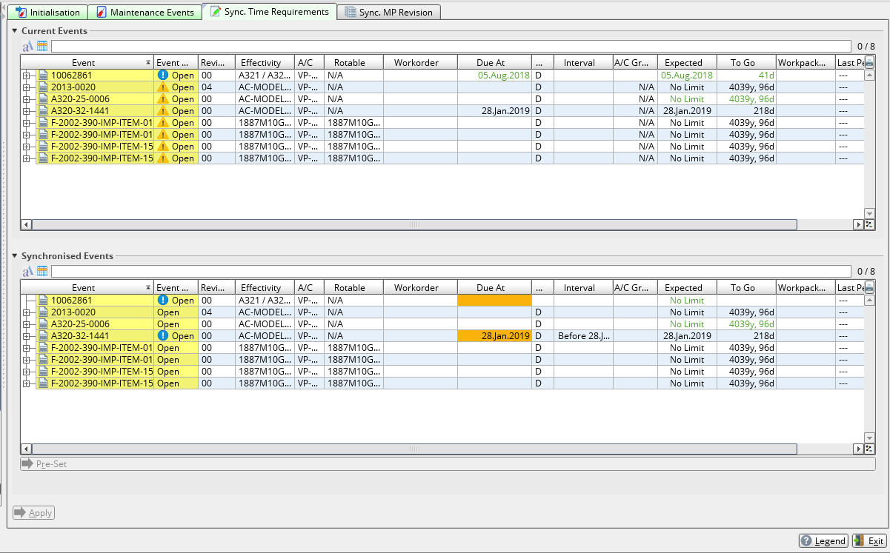

Вкладка делится на две области:
- Current Events отображает текущий статус событий,
- В области Synchronised Events доступны две кнопки для обновления информации:
Кнопка | Действие
Pre-Set | Открыть окно “Pre-Set Values” для внесения соответствующей информации.
Apply | Выполнить обновление Time Requirement.

    - При необходимости обновите информацию в связи с ревизией МР.
На вкладке Sync. MP Revision отображена информация о новой неактивной ревизии MP: не запущенные taskcard events, а также запущенные taskcard events, которые больше не применимы к временной ревизии МР.

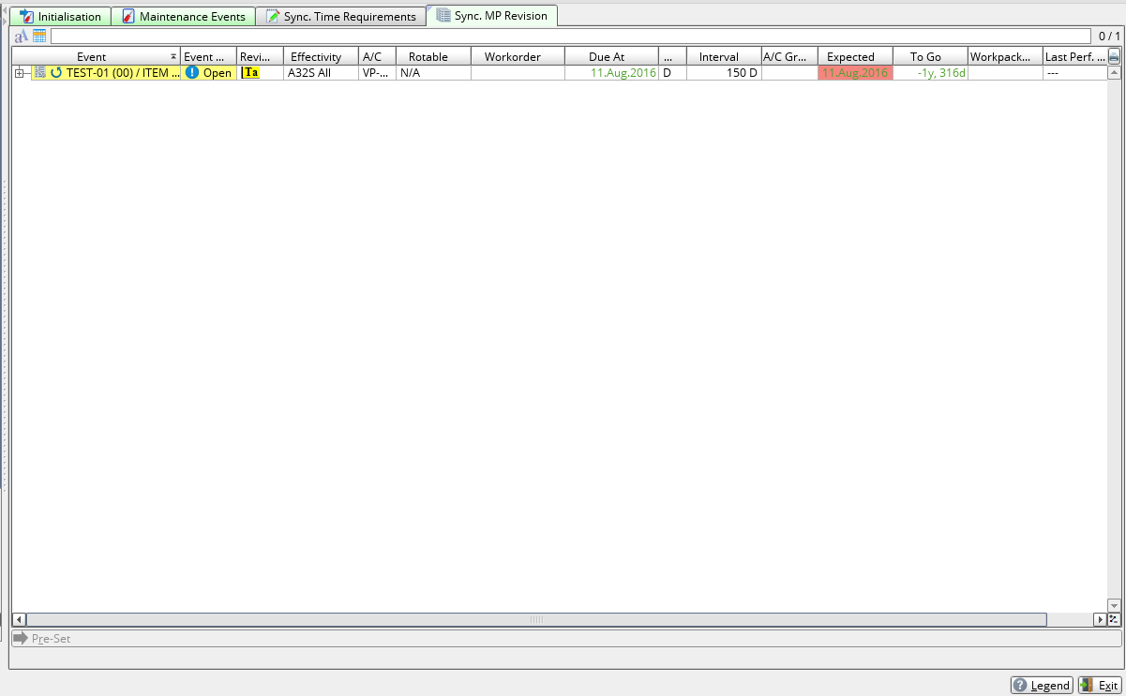

- Задайте значение Next Due для выполнения taskcard events из новой ревизии: выделите нужную строку и нажмите кнопку .
- В появившемся окне “Pre-Set Values” задайте необходимые условия вычисления Next Due.
- Нажмите кнопку .
При активации ревизии МР, инициализация taskcards произойдет с заданными значениями Pre-Set.

Возможные ошибки прохождения процесса

Ошибка | Возможные причины | Действия по устранению
- Не осуществляется поиск events, при нажатии кнопки Search ИС выдает сообщение: “Please open at least one category (checks, documents, taskcards or part) | - Не задан фильтр поиска по категории event. | - Задайте фильтр поиска по одной из категорий event: Include Checks, Include Documents, Include Taskcards, Include Part Requirements, Include Replacement Events.

